汕头大学校友会微信小程序审批端使用手册

1.注册流程

1.1若先前未注册，需要点击首页左上角“汕大校友”logn并输入“STUxyh2023”进行身份验证

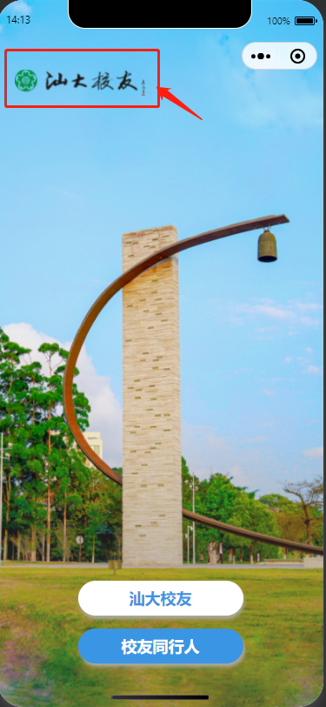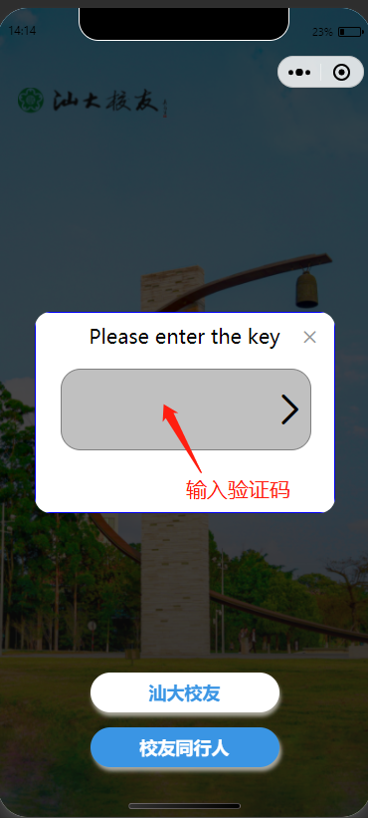

1.2进入注册页面输入您的账号密码即可

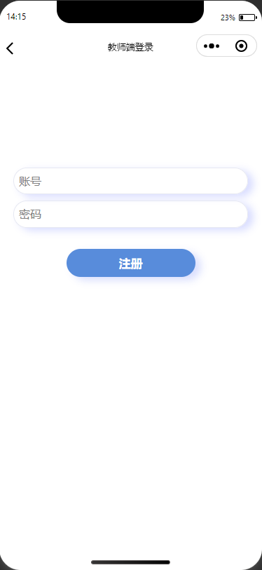

1.3注册成功自动跳转到审批端入口

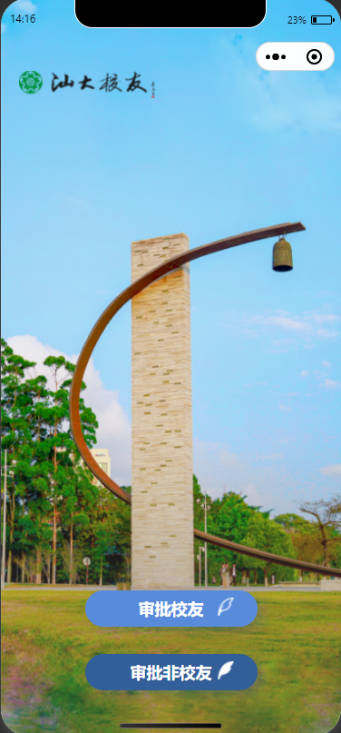

2.使用流程

2.1 选择您需要审批的端口（校友或非校友）

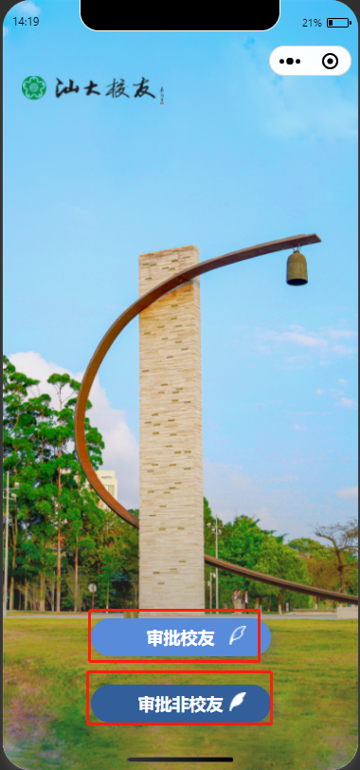

2.2 选择查看申请的类型（待审批、已驳回、已通过）

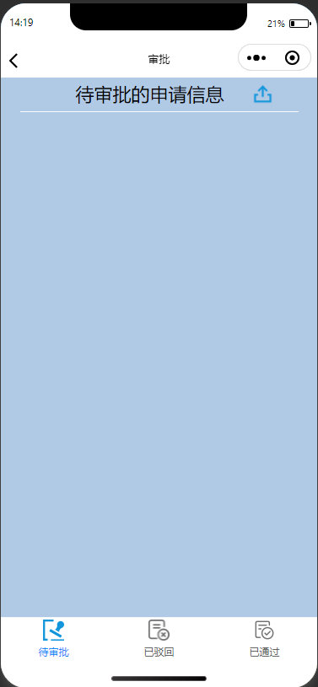

2.3 点击想要查看的申请

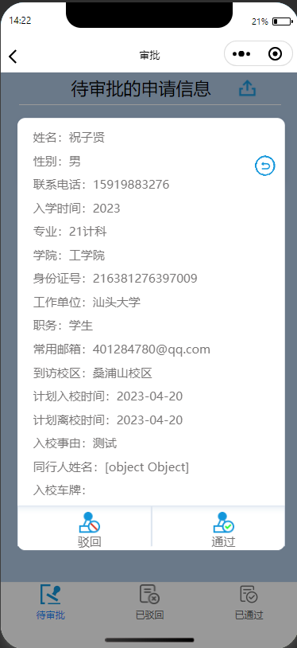

注：若不慎点击并弹出了弹窗可点击灰色区域以及右上角“返回”按钮进行返回

2.4确认无误后给予驳回或者通过

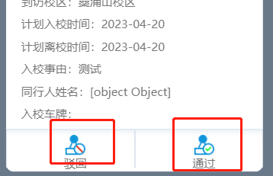

2.5 已驳回已通过的申请均可以在相应的栏目下找到并查看

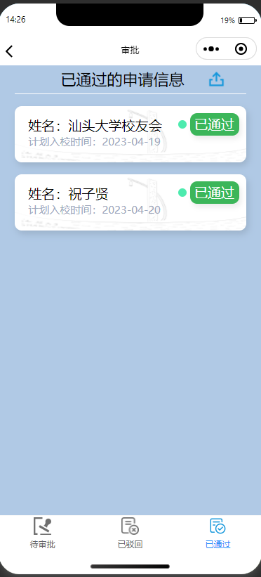

2.6 待审批的申请可以给予“驳回”和“通过”两种操作；已驳回的申请可以给予“通过”一种操作

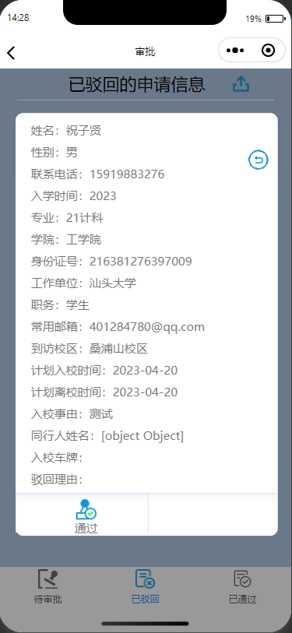

2.7 在所选栏目导出所选类型申请的excel表格（以“已通过”为例）

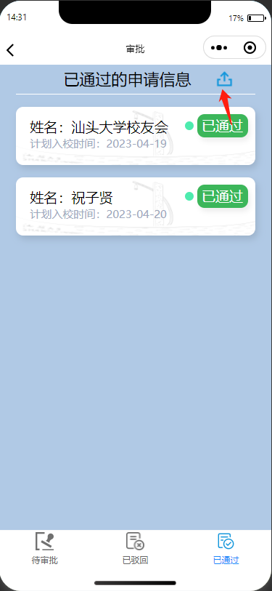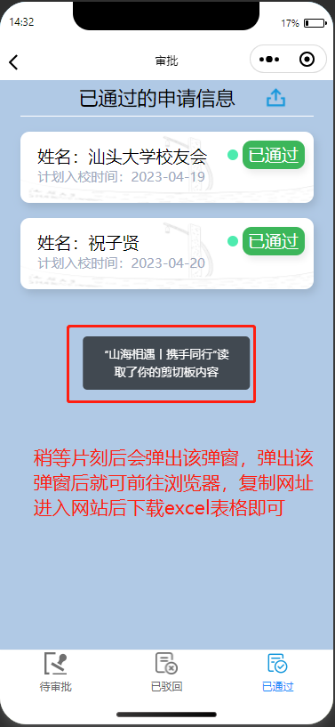

2.8 审批非校友与审批校友类似，不同之处如下：

2.8.1：无申请详情弹窗（2.6）

2.8.2：审批方式为点击右下方的“X” 和 “√”

